**基于****化学学科核心素养理念下的校本课程开发**

**——《实验化学之“美丽的晶体”》校本课程的实施与教学反思**

永定一中 陈艳梅

**摘要：**随着社会经济的发展和综合国力的增强，国家对具有高度科学文化素养和人文素养的人的需求越来越迫切。而国家课程的统一性和基础性，不可能完全实现培养具有高度科学文化素养和人文素养的人的目标以及学生个性化发展的需求。基于此，如何充分利用学校和社会资源，开发适合学生全面发展需求的校本课程，切实提高学生科学素养，成为校本课程建设的必然要求。本文通过对化学校本课程的实施及反思，讨论在化学学科核心素养理念下的校本课程开发和实施的必要性和注意点。

**关键词：**化学学科核心素养校本课程实验化学

化学学科核心素养包括“科学探究与创新意识”“科学态度与社会责任”等5个方面。高中化学学科核心素养是学生发展科学文化素养和人文素养的重要组成部分。《普通高中化学课程标准》根据化学学科核心素养对高中生发展提出的其中一个目标是：“能发现和提出有探究价值的化学问题，能依据探究目的设计并优化实验方案，完成实验操作，能对观察记录的实验信息进行加工并获得结论；能和同学交流实验探究的成果，提出进一步探究或改进的设想；能尊重事实和证据，不迷信权威，养成独立思考、敢于质疑、勇于创新的精神。”[1] 而《基础教育课程改革纲要》也明确指出：“学校在执行国家课程及地方课程的同时，应根据当地社会及经济发展的具体情况，结合本校的传统和优势及学生的需要和兴趣，选用或开发适合本校的课程”。在国家课程方案中也明确规定：“赋予学校合理而充分的课程自主权，为学校创造性地实施国家课程、因地制宜地开发学校课程，为学生有效选择课程提供保障。”[2] 基于此，笔者以《基础教育课程改革纲要》和《普通高中化学课程标准》为指导，结合本校（福建省永定第一中学，省级示范校，）课程改革实际，并且本着充分发挥学生的主动性和充分发掘学生的个性潜能，让学生学会交流、学会探究、学会合作，进而促进学生个性全面、和谐地发展的目的，努力构建具有特色的校本课程。

**一、校本课程的实施过程**

本课程名为“实验化学之美丽的晶体”，课程对象是高一下学期的学生。课程通过利用初中溶解度的相关知识，结合高一现学的物质分离与提纯的相关知识与操作，以实验为手段，让学生制备几种常见的大晶体，以期实现培养学生的科学志趣及实验动手能力，使学生受到科学的自然观、科学态度的教育的目的。另外课程中涉及的晶体的相关知识还能为学生高二阶段《物质的结构与性质》选修模块的学习做铺垫。

课程开展和实施的具体方法有：文献研究法、实验探索与观察法、经验总结法。

（1）文献研究法：选择化学实验校本课程的学生很多，学生对化学实验有很大的兴趣，但对如何进行实验条件的选择与控制、如何通过化学实验进行物质制备和研究知之甚少。因此在确认制备的晶体类型后，我们发动一切可利用的资源，让学生以小组为单位，收集并归纳每种晶体制备所需的药品和实验条件。例如，学生通过文献调查发现控制以下条件（表1）制备硫酸铜大晶体最有效[3] [4] ：

表1：硫酸铜大晶体制备条件

|  |  |  |
| --- | --- | --- |
| 条件 | 数据 | 结晶情况 |
| 加入硫酸铜的质量 | 55g/100g水  (室温25℃) | 溶液蓝色，约一天后开始析出晶体。颗粒大，外形规则，数量较多，不粘结。可作晶种或由其继续长大至大型晶体 |
| 晶种类型 | CuSO4小晶体 | 在原来的规则晶体基础上继续生长，外形佳，为单个晶体，几天后在烧杯底部也有少量晶体析出 |
| pH值 | pH=2左右 | 晶型好，产量较高，晶体为蓝色，较致密 |
| 温度控制 | 水浴加热（35℃）后冷却 | 晶体较多，晶型完整 |

（2）实验探索与观察法：实际实验条件与环境千变万化，不同人即使在同一条件做同一实验，现象也可能不同，有时即使参照文献数据进行实验，也并不能得到预想的结果。这时就要求教师有目的、有计划地引导学生运用化学科学思维方式和方法进行实验探究，通过实验观察与对比，引导学生发现问题，并基于真实情境思考问题该如何解决，使学生在解决问题的活动中逐步发展化学学科核心素养。例如，在制备明矾大晶体时，有几个小组很难得到颗粒大，外形规则，不粘结的明矾晶种，而另几个小组却比较成功地得到了明矾晶种，但晶种也呈现了不同的形状：三角形、六边形、正八面体形。后来通过实验观察、记录、对比发现：无法得到晶种的小组实验温度过高，药品用量过多，造成溶液过饱和度太大。另外为什么明矾晶体会有三种不同的形状，这是宏观条件和现象无法解释的，需要学生课后再通过文献调查了解。

（3）经验总结法：本课堂教学过程中，考虑到学生平常动手实验的机会较少，因此在每次制备新的晶体类型之前，教师都先进行实验前讲解，然后边演示指导，最后再让学生进行分组实验。这样使得课堂既不会混乱而漫无目的，又极大地调动了学生的积极性，让每个学生都参与到课堂活动中来。同时每一个实验模块结束，学生都可以将自己的实验成品带回去，作为课程留念。学期末课程结束，我们采取比较开放的考核方式，让学生交一篇和课堂内容主题相关的小论文，我们根据反学生的反馈进行反思和总结。

**二、校本课程实施的初步成效**

1、《化学课程标准》提出化学学科素养之一就是培养“科学探究与创新意识”。而该校本课程的实施，正是通过设计简单的实验方案，同学合作完成实验操作，运用多种方式收集实验证据，并对实验中的“异常现象”和已有结论能进行反思、提出质疑和新的实验设想，并进一步付诸实施，实现对学生“科学探究与创新意识”科学素养的培养。

2、所谓具有高度科学文化素养和人文素养的人，必须具备两个条件：一是要掌握基本的学习工具，即阅读、书写、口头表达、计算和问题解决；二是要具备基本的知识、技能，以及正确的价值观和态度。通过该校本课程的开设既能培养学生的实验动手能力、小组合作精神、阅读和书写能力，还能增强学生的学习成就感，使学生受到科学的自然观、科学态度的教育。课程开设对提高学生综合素质有十分重要的意义。

3、教师是课程改革的主力和关键，没有教师的专业化发展就没有课程的发展，也就没有学生的发展。校本课程开发只是一种手段，教师的专业化发展才是真正的目的。在校本课程开发和实施过程中，学校给予了极大的信任和支持，也为教师的发展创造了广阔的平台。通过本次校本课程的开发、设计、实施、评价，自己的专业水平有了进一步提高，同时也明确了自己今后应该努力提高和发展的方向。

4、校本课程的开设促使学科教学特色的形成。目前“实验化学之美丽的晶体”校本课程的各个方面都得到了学生和学校的正面肯定，很大一部分学生看了我们的大晶体的“小型晶体展”后，纷纷表示想要选修这门课程。特别是很多高二学过《物质的结构与性质》模块的学生看了大晶体以后，惊讶的感叹道：“原来我们学的晶体的规则的几何外形、各向异性和自范姓原来是这么一回事！”下列是部分课程成果展示：

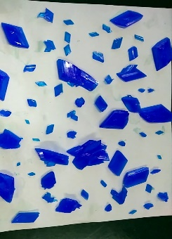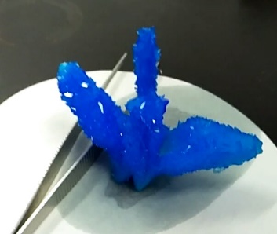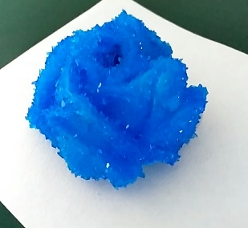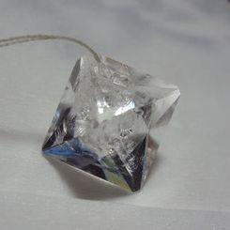

硫酸铜大晶体 硫酸铜千纸鹤模型 “蓝色妖姬” 明矾大晶体(八面体形)

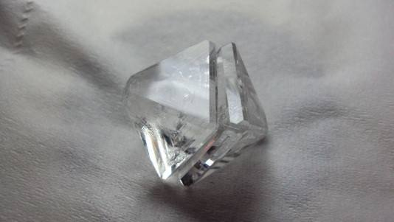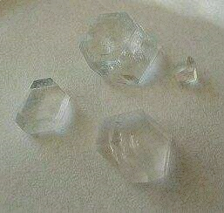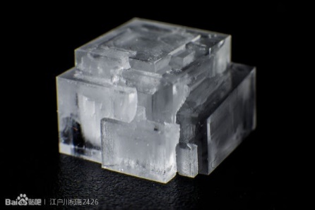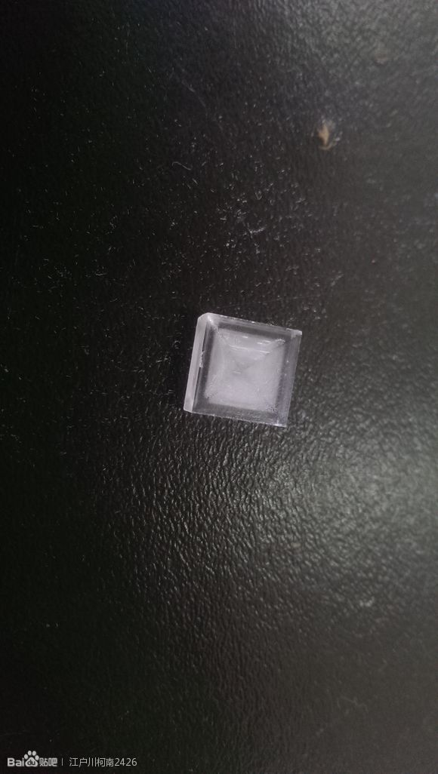

明矾双晶(八面体形) 明矾晶体(六边形) 氯化钠晶体（多晶粘结）氯化钠大晶体（单晶）

**三、校本课程开设后的反思**

回顾校本课程“实验化学之美丽的晶体”的开发与实施过程，笔者感到校本课程的开设是一个充满艰辛又必须循序渐进的过程，它需要经过实践和思考，需要不断地改进和完善。进行了一个学期的实践和尝试，笔者作出如下几点思考。

（1）与传统课程相比，笔者认为校本课程在课程设计上应更注重课程目标对课程内容的导向作用，要能够有序、系统地组织课程内容，并对课程开展过程进行评估与评价，适时采取应变与改善措施，再进一步完善课程的开发。具体开发和实施的模式[5]如下：



目前“实验化学之美丽的晶体”校本课程的开发仍处于起步阶段，课程设计和课程实践有待进一步完善，总会出现各种各样的问题。不过，笔者相信只要对该校本课程进行评估与评价，继而进行完善化设计，不断累积实践经验和及时反思，有望将校本课程的建设提升到一个较高的水平。

（2）教师是校本课程设计的主体，因而必须慎重考虑校本课程的内容。在“实验化学之美丽的晶体”校本课程实施过程中，笔者认为某个实验具有趣味性且有实验意义，但有时候学生并不这么认为，或者说在重复一系列相似实验后，一些学生对课程失去了兴趣。笔者认为，课程中一些实验内容的选择和课程实施的手段可以由学生共同决定，也就是说学生也具有参与校本课程开发、进行课程决策的权力。只有当学生认同课程意义与趣味性，才会自愿地参与课程的实施，并从中有所感悟。笔者相信，经过几轮课程实践后，可以筛选出一批学生确实感兴趣、有助于培养学生科学素养和实验素养的化学实验，进而开发出一门生动而有意义的综合性化学实验校本课程。

（3）在整个课程实施到最后，遗憾的是学生实际大晶体制备的实验只有5个，远少于课程方案的设想。原因是多方面的，一是选择该课程的学生层次参差不齐，很大一部分学生实验动手能力弱，导致一个是要要重复好几次；二是很多大晶体的生长需要较长时间，并且对生长环境的控制要求也较高，这就导致一个需要多个课时才能完成；三是校本课程开展并不是开课教师“单人独马”所能完成的，是需要通过教研组教师间相互合作、交流和配合，才能超越开课教师个人局限性，使校本课程的开发和实施过程趋于系统和完善。但实际是教师的意愿、不同教师的工作负担和时间限制、参与的方式等因素都会影响课程的发展[6] 。

总之，在校本课程开发与实施过程中，在学生层面，我们应该实行引导式教育，引导学生自主学习；学生要转变学习角色，树立以我为主的学习方法，独立思考，学会提出问题、分析问题、解决问题，培养社会责任感和主人翁意识。在教师层面，教师间应充分发挥合作精神，共同设计出最佳的校本课程，才能达到事半功倍的教学成果。在学校层面上，学校应以实现“促进学生个性发展和教师专业发展，形成和体现学校的办学特色”为目标，进一步完善校本课程开发机制，为校本课程的开发和实施提供物质和制度保障。

**参考文献：**

1. 普通高中化学课程标准. 2017年版
2. 基础教育课程改革纲要(试行). 教育部门户网站, 2001-06-08
3. 黄新阶,孙旭. 探究制取大块硫酸铜晶体的条件[J]. 农村青少年科学探究,2015(1)
4. 杜玉玲. 块硫酸铜晶体的制备[J]. 中学化学教学参考,1994(4):45-45
5. 龚魏魏. 文化视野下化学校本课程开发的行动研究[D]. 苏州大学 2008:29~33
6. 麦裕华. 高中化学实验校本课程"哈利·波特化学魔法"的开发与思考[J]. 化学教学,2010(10):26-28

（本文在2018年龙岩市“普通高中教学教研开放活动”教师论文评选中荣获一等奖）